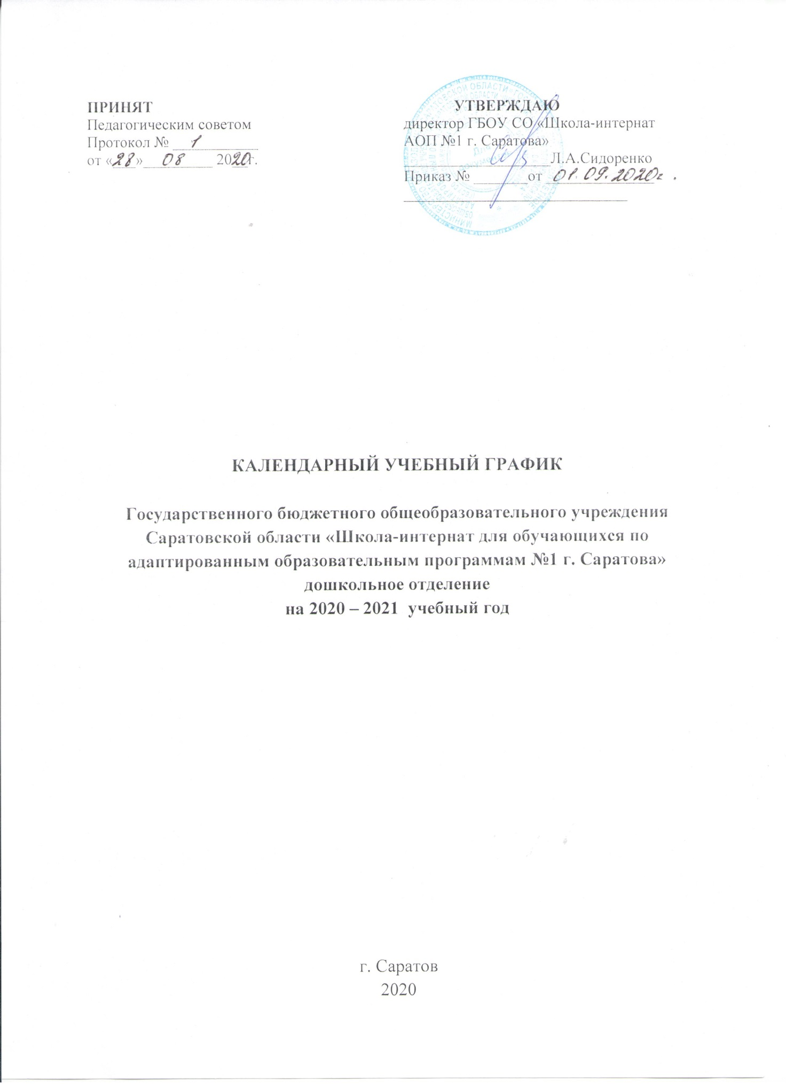
ПОЯСНИТЕЛЬНАЯ ЗАПИСКА

Дошкольное отделение ГБОУ СО «Школа-интернат АОП №1 г. Саратова» реализует Образовательную программу, адаптированную для детей с ограниченными возможностями здоровья (с тяжелыми нарушениями речи, задержкой психического развития).
Образовательная программа дошкольного образования обеспечивает развитие личности детей дошкольного возраста в различных видах общения и деятельности с учетом их возрастных, индивидуальных, психологических и физиологических особенностей и направлена на решение задач:
- сохранение и укрепление физического и психического здоровья, обеспечение эмоционального благополучия каждого ребенка;
- формирование осознанного отношения к своему здоровью, основ безопасной жизнедеятельности;
- обеспечение обогащенного физического, личностного и интеллектуального развития, формирование базисных основ личности;
- воспитание и развитие детей с учетом индивидуальных особенностей;
- создание развивающей предметно-пространственной среды и условий для обогащенной разнообразной деятельности детей;
- обеспечение права выбора ребенком содержания, средств, форм выражения, партнеров по деятельности;
- осуществление необходимой коррекции развития детей с ограниченными возможностями здоровья;
- сохранения уникальности и само ценности дошкольного детства как важного периода жизни человека;
- равных возможностей полноценного развития каждого ребёнка в период дошкольного детства независимо от места проживания, пола, нации, языка и социального статуса;
- равного доступа к образованию для всех детей дошкольного возраста с учётом разнообразия особых образовательных потребностей и индивидуальных возможностей;
- формирования социокультурной среды дошкольного детства, объединяющей семью, в которой ребёнок приобретает свой главный опыт жизни и деятельности, и все институты вне семейного образования в целях разностороннего и полноценного развития детей;
- развития индивидуальных способностей и творческого потенциала каждого ребёнка;
- преемственности дошкольного и начального уровней общего образования.

В дошкольном отделении ГБОУ СО «Школа-интернат АОП №1 г. Саратова» функционируют 4 группы для детей с нарушениями речи, задержкой психического развития – режим работы 12 часов (с 07.00 до 19.00), пяти дневная рабочая неделя, суббота и воскресенье – выходные дни;

- Количество групп
Группы | Количество
Разновозрастная (младше-средняя) | 1
Старшая | 1
Подготовительная для детей с ТНР | 1
Подготовительная для детей с ЗПР | 1

- Продолжительность учебного года
Временной отрезок | Начало | Окончание | Длительность  (недели, календарные дни)
Учебный год | 01.09.2020 г. | 31.05.2021 г. | 39 недель
Адаптационный период | 01.09.2020 г | 11.09.2020 г. | 2 недели
Учебный период | 21.09.2020 г. | 31.05.2020 г. | 36 недель
Сроки проведения педагогической диагностики | 07.09.2020г.  17.05.2021г. | 18.09.2020 г.  31.05.2021 г. | 2 недели  2 недели
Летний  оздоровительный период | 01.06.2021 г. | 31.08.2021 г. | 13 недель

- Продолжительность учебной недели:
Пятидневная учебная неделя
Выходные: суббота, воскресенье, праздничные дни

- Система педагогической диагностики (мониторинга) достижения детьми планируемых результатов освоения образовательной программы дошкольного образования
Система мониторинга в соответствии с ФГОС ДО осуществляется в форме педагогической диагностики и обеспечивает комплексный подход к оценке индивидуальных достижений детей, позволяет осуществлять оценку динамики их достижений в соответствии с реализуемой образовательной программой дошкольного образования. Диагностика проводится по методической разработке «Педагогическая диагностика социально-личностного развития дошкольника в условиях ФГОС по методике Е.А.Петровой, Г.Г. Козловой»
Объект  педагогической диагностики (мониторинга) | Формы и методы педагогической диагностики | Периодичность проведения педагогической диагностики | Длительность проведения педагогической диагностики | Сроки проведения педагогической диагностики
Индивидуальные достижения детей в контексте направлений развития:  «Социально-коммуникативное  развитие»,  «Познавательное развитие»,  «Речевое развитие»,  «Художественно-эстетическое развитие»,  «Физическое развитие». | -Наблюдение  -Анализ продуктов детской деятельности | 2 раза в год | 2 недели | Сентябрь  Май

- Организация воспитательно-образовательного процесса

Группа | Образовательная нагрузка | Продолжительность ННОД
Младшая | 10 занятий в неделю по 10 мин. + коррекционная работа педагога-психолога, учителя-логопеда, учителя-дефектолога | 30 мин в 1 половине дня
Средняя | 11 занятий в неделю по 15 мин. + коррекционная работа педагога-психолога, учителя-логопеда, учителя-дефектолога | 40 мин в 1 половине дня
Старшая | 12 занятий в неделю по 20 мин. + коррекционная работа педагога-психолога, учителя-логопеда, учителя-дефектолога | 40 мин в 1 половине дня, 20 мин во 2 половине дня
Подготовительная к школе группа для детей с ТНР | 13 занятий в неделю по 25 мин. + коррекционная работа педагога-психолога, учителя-логопеда | 1.25 часа в 1 половине дня, 25 мин во 2 половине дня
Подготовительная к школе группа для детей с ЗПР | 137занятий в неделю по 25 мин. + коррекционная работа педагога-психолога, учителя-логопеда, учителя-дефектолога | 1.25 часа в 1 половине дня, 25 мин во 2 половине дня

- Работа с родителями

№ | Форма работы | Срок
 | Родительские собрания | 1 раз в квартал
 | Открытые показы занятий | По запросу
 | Участие родителей в совместных проектах | В течении года
 | Анкетирование родителей | В течение года
 | Индивидуальные и групповые консультации с родителями | В течение года
 | Участие в праздниках | В течении года
 | Оформление информационных стендов. | В течение года
 | Помощь в оформлении выставок. | В течение года
 | Привлечение родителей к созданию предметно-развивающей среды в группах | В течение года
 | Привлечение родителей к участию в праздниках | В течении года

Администрация ГБОУ СО «Школа-интернат АОП №1 г. Саратова» имеет право внести изменения в Календарный учебный график на 2020-2021 учебный год.

